**Tarea 2: Interfaces de usuario**

**Turno un lugar público**

La interfaz que se ha diseñado es para el panel exterior que se muestra en pantallas grandes de hospitales.

En la parte superior se indica el nombre del hospital, en este caso Hospital San Juan.

El panel principal se organiza en dos columnas: Turno y Consulta. En la primera se muestran los códigos de turno asignados a los usuarios, mientras que en la segunda se indica el destino correspondiente, ya sea un número de consulta o un mostrador específico. Para facilitar la lectura, cada fila combina colores diferenciados, destacando en azul el turno que está siendo llamado en ese momento.

En la parte inferior, se incluye información adicional relevante: el área de atención y la hora actual.

**Programa que nos permita escribir un tweet**

Esta interfaz está diseñada en formato móvil y permite al usuario tanto escribir como programar la publicación de un tweet.

En la parte superior aparece el nombre de la aplicación junto con los accesos al menú y al perfil del usuario. La zona principal se centra en el cuadro de texto, donde se puede redactar el tweet. Además, se incluyen botones para añadir GIFs e imágenes, así como la opción de enviarlo directamente o programarlo.

Al seleccionar la opción Programar, se despliega una ventana emergente en la que el usuario puede elegir la fecha y la hora exacta en la que desea que se publique el tweet. Una vez configurados estos datos, basta con pulsar el botón “Confirmar” para guardar la programación.

Debajo, se encuentra la sección de Tweets publicados, donde aparecen las publicaciones del usuario y de otras cuentas, con las opciones de responder, retuitear y marcar como favorito.

Finalmente, en la parte inferior de la pantalla, se integra un menú de navegación con accesos rápidos a las principales funciones de la aplicación.

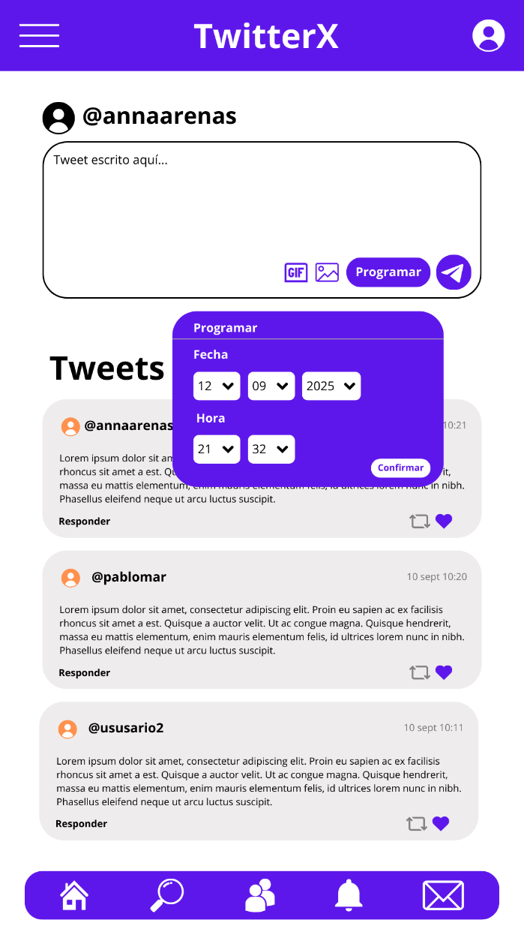

**Gestionar Clientes**

Esta interfaz está pensada para la gestión de clientes y ofrece una visualización clara y resumida de la información.

En la parte superior se muestra el número total de clientes registrados, junto con un botón de Filtro que permite acotar los resultados según las necesidades del usuario.

La zona principal está compuesta por una tabla que organiza los datos más relevantes de cada cliente: nombre, correo electrónico, teléfono y fecha de nacimiento. Además, cada fila incluye una casilla de selección para marcar uno o varios clientes.

Si el usuario pulsa sobre un cliente concreto, se despliega una vista rápida que destaca sus datos principales, facilitando así un acceso ágil a la información sin necesidad de abandonar la pantalla principal.

